**问题与挑战**

**解决方案架构**

我们设计了三层递进式架构来解决这些问题：

**顶层优化器**解决目标冲突问题。采用MOEA/D-DE算法，不寻找单一最优解，而是找到一组解，每个解代表不同目标间的权衡。

**中层代理模型**解决计算效率问题。用高斯过程回归（GPR）学习输入参数与性能指标的关系，避免每次都进行耗时的物理仿真。

**底层仿真引擎**解决约束处理问题。集成路径规划、轨迹优化和动力学仿真，确保生成的控制策略物理可行。

**关键技术实现**

**编码策略**

将复杂控制问题转换为38维优化问题：

* 前15维：5个3D锚点控制空间路径形状
* 中间20维：10个2D相位参数控制时序协调
* 后3维：权重参数平衡多目标重要性

算法根据搜索状态自动调整参数

$$F\left(t\right)=F_{init}+\left(0.8-F_{init}\right)⋅e^{-5t/T}$$

$$CR\left(t\right)=CR_{init}-0.3⋅\frac{t}{T}$$

当检测到算法收敛到局部最优时，对部分种群重新初始化，保持解的多样性。

**优化流程**

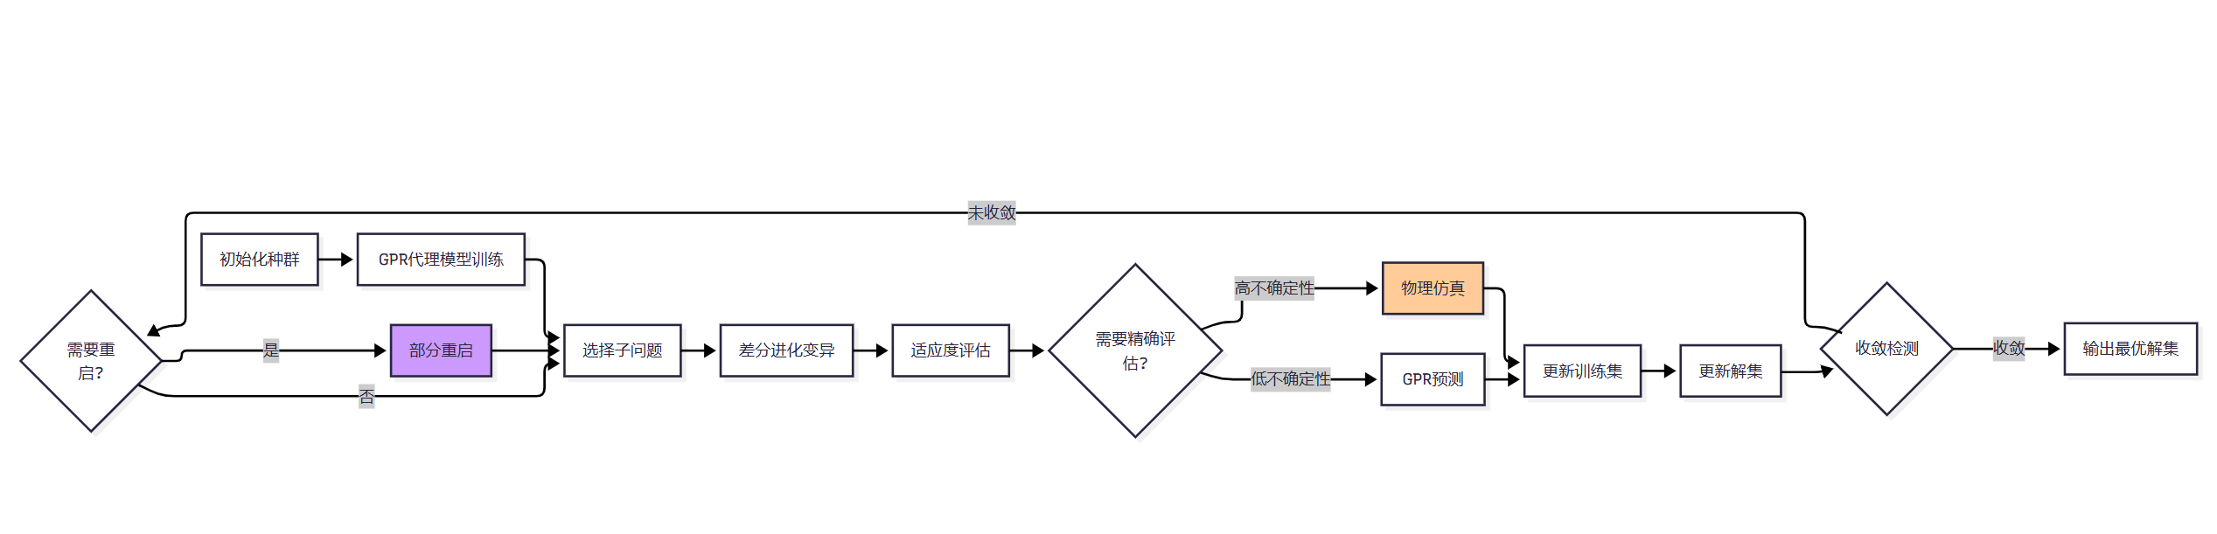

关键在于GPR模型的在线学习：算法会识别预测不确定性高的区域，对这些区域进行精确仿真，然后用新数据更新模型。

**路径规划：**

**RRT*算法**生成避障路径：从起点开始随机扩展搜索树，同时优化路径质量，确保找到的路径既避开障碍物又尽可能短。

**B样条平滑**：将离散路径点转换为连续平滑曲线，消除折线带来的冲击。

**S型速度规划**：根据路径长度和约束条件生成速度剖面

* 短距离：三角形速度剖面， $t=2\sqrt{d/a_{max}}$
* 长距离：梯形速度剖面， $t = 2t_{acc} + \left(d-2s_{acc}\right)/v_{max}$

通过逆运动学将轨迹转换为执行机构控制指令：

* 主车位置 = 负载中心XY投影
* 小车位置 = 吊钩在梁上的相对位置
* 缆绳长度 = 主车高度 - 吊钩高度
* 旋转角度 = atan2(Δy, Δx)

然后应用移动平均滤波确保指令连续性。

使用rrt进行主路径规划

**核心问题**

**解决收敛性问题**

**问题**：算法容易陷入局部最优，Pareto距离长期固定在0.001136 **解决**：引入收敛检测和部分重启策略，检测到停滞时重新激活搜索

**解决轨迹跳变问题**

**问题**：主车位置出现91米突变 **解决**：改用局部坐标系和相对位置计算，消除坐标转换误差

**解决速度约束问题**

**问题**：生成的速度指令超过50m/s物理极限 **解决**：集成S型速度规划和物理约束检查

**解决GPR过拟合问题**

**问题**：代理模型预测精度低 **解决**：自适应噪声注入和核函数自动选择

**创新点：**

主要是将GPR代理模型与多目标进化算法深度融合

同时优化空间路径和时间序列，避免分步优化的次优解问题。

参数自调整和智能重启机制

将动力学模型和速度规划深度嵌入优化过程